Prepísať poznámky do zošita (3.4.)
LÚČNE RASTLINY A HUBY
- lúčne byliny a trávy, sú odolné voči zásahom človeka, väčšinou žijú niekoľko rokov (sú trváce)

Lúčne vrstvy: vrstva stebiel a bylín
vrstva vysokých tráv
vrstva nízkych tráv a trsov
koreňová vrstva
PREKRESLIŤ!!!
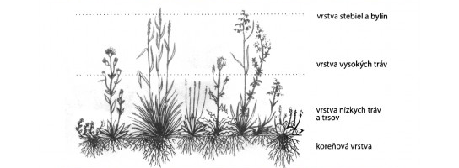
Znaky lúčnych tráv: zväzkovitý koreň, dutá stonka s kolienkami (steblo), rovnobežná žilnatina listov
- lipnica, kostrava, timotejka
Byliny mokrých lúk: iskerník, nezábudka
suchých lúk: margaréta, zvonček
Huby: pečiarka poľná, bedľa vysoká, tanečnica poľná

